Red intergubernamental sobre químicos y desechos
para América Latina y el Caribe

Estrategia de movilización de recursos

Bienio 2019-2020

Versión 27 agosto 2018

Contenidos

Introducción 2
La Red sobre químicos y desechos y su funcionamiento 2
El plan de acción del bienio 2019-2020 3
La Estrategia de Movilización de Recursos (EMR) para la Red y sus objetivos 3
Principios estratégicos rectores de la EMR 4
Necesidades de recursos 4
Costos de funcionamiento de la Red 4
Ejecución del Plan de Acción del Bienio 2019-2020 6
Donantes y socios potenciales 7
Próximos pasos y acciones 12
Anexos 13

Introducción

La Red sobre químicos y desechos y su funcionamiento

La Red Intergubernamental sobre Químicos y Desechos para América Latina y el Caribe fue creada en el año 2016 por el Foro de Ministros de Medio Ambiente de la región. La Red cumple un papel fundamental como grupo coordinador para fortalecer la cooperación regional y subregional así como facilitar la ejecución de los objetivos de la Agenda 2030 para el Desarrollo Sostenible relacionados con los productos químicos y los desechos.

La Red opera según los Términos de Referencia acordados por el Foro de Ministros de Medio Ambiente, los cuales se detallan en un Reglamento Operativo. La Red se compone de los puntos focales del gobierno nacional, que fueron nominados por cada país de la región, y de un Comité Directivo integrado por dos miembros que representan a cada una de las subregiones (Mesoamérica, el Caribe, los Andes y el Cono Sur), quienes son nominados por un período de dos años. La Red también fomenta la participación de otros actores de la región y promueve un enfoque intersectorial y de múltiples interesados.

El Comité Directivo de la Red se reúne al menos una vez por trimestre por teleconferencia, y una vez por año presencialmente. Tiene el mandato de guiar, apoyar, y controlar la planificación y la ejecución de las actividades de la Red, incluyendo el desarrollo, el monitoreo y la elaboración de informes sobre el Plan de Acción regional, supervisado por el Foro de Ministros de Medio Ambiente. El Comité Directivo es, además, el órgano que mantiene la comunicación y la coordinación permanente con los puntos focales en cada subregión. Además de las reuniones del Comité Directivo, se espera que todos los miembros de la Red se reúnan presencialmente por lo menos una vez cada dos años, sujeto a la disponibilidad de recursos.

El funcionamiento de la Red tiene el apoyo de la Secretaría del Foro de Ministros de Medio Ambiente de América Latina y el Caribe, que se encuentra en la Oficina Regional de ONU Medio Ambiente para América Latina y el Caribe. Entre sus funciones, la Secretaría apoya la organización y el desarrollo de las reuniones del Comité Directivo y la Red, así como la preparación de documentos relacionados, y la difusión de información relevante para el propósito y el funcionamiento de la Red. La Secretaría, además, apoya el desarrollo de actividades de la Red, cuando así se requiere, con sujeción a la disponibilidad de recursos.

El inglés y el español son los idiomas de trabajo de la Red. Se hacen los esfuerzos necesarios para asegurar que todos los documentos y el material relacionados con la Red sean desarrollados y difundidos en ambos idiomas.

El plan de acción del bienio 2019-2020

En el año 2017, por mandato del Foro de Ministros de Medio Ambiente de América Latina y el Caribe, el Comité Directivo lidera el proceso de desarrollo de un Plan de Acción del Bienio 2019-2020, con el apoyo de un Grupo de Trabajo especializado, y en coordinación con todos los puntos focales nacionales de la Red. El Plan de Acción se desarrolla para abordar las cuestiones prioritarias sobre la gestión de los productos químicos y los desechos identificadas por los puntos focales nacionales de 28 países de la región, los cuales respondieron una encuesta preparada para este fin (representan un 70% de respuesta).

El borrador de Plan de Acción del Bienio 2019-2020 de la Red incluye seis temas o áreas de trabajo centrales:

- Gobernanza, mecanismos de coordinación y presencia internacional;
- Conocimiento, información y monitoreo;
- Temas prioritarios bajo el plan de acción mundial del Enfoque Estratégico para la Gestión de los Productos Químicos a Nivel Internacional (SAICM);
- Convenios de Basilea, Rotterdam y Estocolmo;
- Mercurio y plomo; y
- Gestión de desechos.

El plan incluye 19 subtemas prioritarios bajo las áreas de trabajo centrales anteriormente mencionadas, los cuales abordan cuestiones prioritarias identificadas por los puntos focales nacionales de la región. El plan de acción forma parte de la documentación a presentar a la XXI Reunión del Foro de Ministros de Medio Ambiente de América Latina y el Caribe (Buenos Aires, Argentina, 9-12 de octubre de 2018).

La Estrategia de Movilización de Recursos (EMR) para la Red y sus objetivos

Esta EMR ha sido desarrollada bajo la orientación del Comité Directivo de la Red.

El objetivo principal de esta EMR es asegurar el flujo de recursos sostenibles para una ejecución efectiva del Plan de Acción del Bienio 2019-2020 de la Red y para su funcionamiento (reuniones ordinarias y extraordinarias, actividades de coordinación, tareas de la Secretaría, desarrollo de material para la Red y para la difusión y traducción de documentos, e interpretación simultánea de reuniones, entre otras).

Los objetivos específicos de la estrategia son:

- establecer los principios de la movilización de recursos para la Red;
- identificar las necesidades de recursos de la Red;
- identificar los principales socios y donantes potenciales para la Red; e
- identificar acciones inmediatas por la Red para movilizar recursos para el bienio 2019-2020.

Principios estratégicos rectores de la EMR

La EMR de la Red se regirá por los siguientes principios:

Principio 1: Posicionamiento de la Red como plataforma clave en la región de América Latina y el Caribe sobre la gestión de químicos y desechos.
Los Miembros procurarán incrementar la visibilidad de la Red, posicionándola como una plataforma clave en la región para supervisar, apoyar y dirigir la ejecución de las actividades de la agenda de gestión de químicos y desechos. Para lograr esto, los miembros de la Red destacarán a los donantes y a los socios el importante mandato otorgado a la Red por el Foto de Ministros de Medio Ambiente de la región y el potencial de la Red para llevar a cabo actividades sobre la gestión de los productos químicos y los desechos a través de un enfoque integrado y coordinado en forma regional. La Red se esforzará para ser un fuerte grupo coordinador en la región, con un plan de acción claro para trabajar en la gestión de los productos químicos y los desechos a nivel regional y subregional.

Principio 2: Maximizar todos los recursos disponibles.
La Red explorará todos los tipos de recursos que puedan ser usados de manera efectiva para promover la agenda de la Red. Cuando haya disponibilidad de recursos en especie de los gobiernos, socios y donantes, la Red los usará de manera efectiva y maximizará su aplicación, para ejecutar más con menos recursos en apoyo de todos los países de la región.

Principio 3: Cooperación.
La Red es un grupo de puntos focales que concuerdan trabajar de manera conjunta para fomentar la agenda de gestión de los productos químicos y los desechos en la región. Un elemento clave para la movilización de recursos de la Red será la promoción de la cooperación sur-sur, para facilitar el intercambio de conocimiento, tecnologías y recursos entre los países de la región. Muchos de los recursos que se necesitan en la región ya están presentes en ella.

Necesidades de recursos

Costos de funcionamiento de la Red

La Red funciona en tres niveles:
- Comité Directivo;
- Red de puntos focales nacionales y miembros; y
- Secretaría.

La Tabla 1 proporciona detalles de los costos estimados de funcionamiento de la Red para un período de dos años.

Tabla 1– Costos estimados de funcionamiento de la Red sobre Productos Químicos y Desechos en América Latina y el Caribe (dos años)

Actividades de funcionamiento | Cantidad | Recursos necesarios | Año 1  (USD) | Año 2  (USD) | Subtotales  (USD)
Reuniones
Teleconferencias trimestrales del Comité Directivo | 4 por año | Plataforma GoToWebinar (ver más abajo) | NA | NA | NA
Reunión anual presencial del Comité Directivo | 1 por año | Boletos de avión, viáticos, almuerzo, coffee break, sala de reuniones, servicios de interpretación | 20,000 | 0 | 20,000
Reunión presencial de los puntos focales nacionales | 1 cada dos años | Boletos de avión, viáticos, almuerzo, coffee break, sala de reuniones, servicios de interpretación | 0 | 80,000 | 80,000
Reuniones de los grupos de trabajo (teleconferencia o personalmente por definirse) | Por definirse | Por definirse | Por definirse | Por definirse | Por definirse
Subtotal |  |  | 20,000 | 80,000 | 100,000
Personal
Coordinador técnico de la red (a medio tiempo) | 24 meses, 50% | Personal | 30,000 | 30,000 | 60,000
Coordinador regional de productos químicos y desechos | 15% | In-kind ONU Medio Ambiente ROLAC | 0 | 0 | 0
Subtotal |  |  | 30,000 | 30,000 | 60,000.00
Comunicación
Plataforma en línea de la Red |  | In-kind ONU Medio Ambiente ROLAC | 0 | 0 | 0
Gestión y mantenimiento de la plataforma en línea |  | In-kind ONU Medio Ambiente ROLAC | 0 | 0 | 0
Administración de contenidos |  | Personal | 2,000 | 2,000 | 4,000
Boletín informativo |  | In-kind ONU MEDIO AMBIENTE ORLAC | 0 | 0 | 0
Publicaciones |  | A pedido |  |  | 0
Plataforma GoToWebinar (seminaries en línea) |  | Co-financiación ONU Medio Ambiente ROLAC | 200 | 200 | 400
Traducciones |  | Terceros | 3,000 | 3,000 | 6,000
Diseño, servicios de edición (boletín informativo, etc) |  | Terceros | 1,000 | 1,000 | 2,000
Subtotal |  |  | 6,200 | 6,200 | 12,400
Total |  |  | 56,200 | 116,200 | 172,400

Ejecución del Plan de Acción del Bienio 2019-2020

La Tabla 2 que se encuentra a continuación proporciona un resumen del tipo de actividades que se prevé ejecutar bajo el Plan de Acción del Bienio 2019-2020, los recursos relacionados y los costos estimados.

Tabla 2 – Resumen del tipo de actividades y estimación de recursos necesarios para el Plan de Acción del Bienio 2019-2020

Tipo de actividad | Recursos necesarios | Subtotales estimados
Seminarios web. | Plataforma GoToWebinar.  Países dispuestos a compartir sus experiencias. | Costos incluidos bajo “coordinador técnico” y “plataforma GoToWebinar” en la Tabla 1.
Presentaciones de alto nivel en el Foro de Ministros de Medio Ambiente. | Cuestiones logísticas del evento.  Viaje del coordinador regional y el Presidente del Comité Directivo. | 12.000 USD por evento.
Propuestas de proyectos a diferentes fondos y donantes. | Recursos de consulta para desarrollar la propuesta y llevarla a cabo. | 4.000 USD por propuesta.
Entrenamientos y talleres regionales presenciales. | Cuestiones logísticas del evento.  Viaje y viáticos de los participantes.  Viaje, viáticos y honorarios de los entrenadores.  Traducción simultánea.  Traducción de documentos. | 80.000 USD por entrenamiento/taller.
Entrenamiento regional en profundidad (5 días o más). | Cuestiones logísticas del evento.  Viaje y viáticos de los participantes.  Viaje, viáticos y honorarios de los entrenadores.  Traducción simultánea.  Traducción de documentos. | 100.000 USD por entrenamiento.
Desarrollo y difusión de un entrenamiento técnico de posgrado exhaustivo. | Recursos para diseñar el programa del entrenamiento.  Recursos para llevar a cabo el entrenamiento. | 15.000 USD.
Llevar a cabo una campaña pública de educación y concientización. | Recursos para desarrollar y llevar a cabo la campaña. | 6.000 USD por campaña.
Desarrollo de material de concientización. | Recursos para diseñar, desarrollar y publicar en la web el material.  Sitio web de la Red. | 4.000 USD por paquete de material.
Adaptar las directrices internacionales a la región. | Recursos para trabajar en la adaptación de las directrices. | 10.000 USD.
Desarrollo de evaluaciones nacionales y regionales. | Recursos para desarrollar las evaluaciones.  Recursos para la difusión de las evaluaciones. | 25.000 USD.

Según las estimaciones previas, la financiación general para llevar a cabo el conjunto de actividades incluidas en el borrador actual del plan regional de acción estaría en aproximadamente US$ 678.800. El detalle de las estimaciones de recursos necesarios para las diferentes acciones y subtemas en la versión actual del Plan, se puede observar en el Anexo I. Es importante señalar que la planificación detallada de cada actividad requerirá de los ajustes oportunos en la estimación de costos.

Donantes y socios potenciales

Aunque la Red se esforzará para maximizar los aportes en especie y la cooperación Sur-Sur en la región para cubrir varios de los costos, será esencial que se realice un esfuerzo paralelo para lograr un financiamiento externo de donantes relevantes para llevar a cabo todas las actividades del bienio y para asegurar que todos los costos operativos de la Red estén cubiertos. De manera similar, el apoyo de diferentes socios de las Naciones Unidas y otros sectores será fundamental para proporcionar una importante asistencia técnica en especie y herramientas para la Red, que son necesarias para abordar las cuestiones prioritarias en la región para promover los objetivos relacionados con los productos químicos y los desechos de la Agenda 2030 para el Desarrollo Sostenible.

Fondos Fiduciarios: FMAM, Programa Especial, Programa Internacional Específico (Minamata)

Hay fondos fiduciarios mundiales disponibles para contribuir a la implementación de los acuerdos multilaterales sobre el medio ambiente que tratan sobre los productos químicos y los desechos. Por ejemplo, el Fondo para el Medio Ambiente Mundial (FMAM) trabaja como un mecanismo financiero para, entre otros, el Convenio de Estocolmo sobre Contaminantes Orgánicos Persistentes (COP) y el Convenio de Minamata sobre el Mercurio. Las Directrices de Programación del FMAM-7 proporcionan detalles acerca de cuáles son las Estrategias de las Áreas Focales para el nuevo período de reposición que se inicia en 2018.

La Estrategia de las Áreas Focales sobre Productos Químicos y Desechos (FMAM-6) otorga su apoyo a 6 programas. De acuerdo con los objetivos actuales del FMAM y los que podrían ser los objetivos para el próximo período de financiamiento, la Red podría preparar varias propuestas de proyectos para el FMAM acerca de los siguientes temas:
- evaluación de riesgo para productos químicos (incluyendo COP y mercurio);
- creación de registros de productos químicos (incluyendo COP y mercurio);
- desarrollo de inventarios sobre nuevos COP;
- implementación de las mejores técnicas disponibles y las mejores prácticas ambientales conforme al Convenio de Estocolmo;
- gestión regional racional del mercurio y los desechos electrónicos y de otros tipos; y
- alternativas a la amalgamación con mercurio en la minería aurífera artesanal y en pequeña escala.

En paralelo, el Programa Especial es un fondo fiduciario que se concentra en dar apoyo al fortalecimiento institucional a nivel nacional para promover medidas para asistir en todos los aspectos de la gestión racional de los productos químicos y los desechos y la implementación de los Convenios de Basilea, Rotterdam y Estocolmo, el Convenio de Minamata y el Enfoque Estratégico para la Gestión de los Productos Químicos a Nivel Internacional (SAICM, por sus siglas en inglés)..El plan de acción regional del bienio 2019-2020 incluye un área de trabajo sobre la gobernanza, la cual incluye actividades variadas sobre el fortalecimiento institucional. La Red podría buscar el apoyo del Programa Especial para la integración, el fortalecimiento de los grupos de coordinación nacionales sobre la gestión de los productos químicos y los desechos, y para fortalecer las capacidades a nivel nacional para negociar conforme las convenciones internacionales sobre los productos químicos y los desechos. El Programa Especial también podría apoyar las iniciativas de la Red acerca de tratar las cuestiones de políticas relacionadas con el control del tráfico de productos químicos ilegales en la región.

Dentro del marco del Convenio de Minamata sobre el Mercurio, también se estableció un fondo fiduciario para el Programa Específico Internacional, para apoyar la asistencia para el desarrollo de la capacidad y el asesoramiento técnico en conformidad con el artículo 13. Ya se están haciendo promesas de contribución, las cuales contribuirán a implementar el programa de trabajo adoptado por la COP1 de Minamata, y se podrían identificar sinergias con acciones prioritarias de la Red sobre el mercurio.

Cooperación bilateral

Si bien muchos países donantes hacen contribuciones financieras a la agenda de gestión de los productos químicos y los desechos a través de fondos fiduciarios mundiales como los mencionados anteriormente, también existe el apoyo bilateral proporcionado directamente por estos países a través de sus organismos especializados. Es el caso del Organismo Sueco de Productos Químicos (KEMI), la Agencia Suiza para el Desarrollo y la Cooperación (COSUDE), la Agencia Federal de Medio Ambiente Alemana (UBA), la Agencia Española de Cooperación Internacional para el Desarrollo (AECID), el Organismo Japonés de Cooperación Internacional (JICA), la Agencia de Protección Internacional de Estados Unidos (USEPA), la Agencia de los Estados Unidos para el Desarrollo Internacional (USAID), o la Dirección General de Medio Ambiente (DG Environment) y el Servicio de Cooperación de la Unión Europea (EuropeAid).

Todos estos organismos históricamente han contribuido con generosidad a las actividades específicas sobre la gestión de los productos químicos y los desechos en diferentes países y regiones. La Red podría recibir un importante apoyo financiero y técnico de estos organismos para ejecutar proyectos específicos del plan de acción. Además, estos organismos podrían estar interesados en facilitar la gestión racional de los productos químicos y los desechos en la región de América Latina y el Caribe, según sus objetivos de cooperación. Esto podría cubrir también costos operativos de la Red.

Bancos de Desarrollo

Más allá de los acuerdos nacionales y regionales multilaterales y bilaterales, la Red podría conseguir el apoyo de bancos de desarrollo clave. El Banco Mundial, por ejemplo, tiene una amplia experiencia en la asistencia de países para abordar la gestión racional de los productos químicos, y ha actuado como una agencia de implementación del FMAM desde la adopción del Convenio de Estocolmo sobre Contaminantes Orgánicos Persistentes. Podría explorarse la opción de conseguir otros donantes, como, por ejemplo, el Banco de Desarrollo de América Latina (CAF), el Banco Centroamericano de Integración Económica (BCIE) o el Banco de Desarrollo del Caribe (BDC). Aunque estos bancos históricamente no han gestionado carteras sobre la gestión de los productos químicos y los desechos, podrían interesarse por apoyar ciertas iniciativas de algunos programas, como las iniciativas comunitarias de reducción del riesgo de desastre o las alianzas público-privadas.

IOMC y otros organismos de las Naciones Unidas

Los organismos miembros del Programa Interinstitucional para la Gestión Racional de los Productos Químicos (IOMC, por sus siglas en inglés) son socios fundamentales para la implementación del Plan de Acción del Bienio 2018-2019. El IOMC comprende la Organización de las Naciones Unidas para la Alimentación y la Agricultura (FAO, por sus siglas en inglés), la Organización Internacional del Trabajo (OIT), el Programa de las Naciones Unidas para el Desarrollo (PNUD), el Instituto de las Naciones Unidas para la Formación Profesional y la Investigación (UNITAR, por sus siglas en inglés), la Organización Mundial de la Salud (OMS), el Banco Mundial y la Organización de Cooperación y Desarrollo Económicos (OCDE), y tiene el propósito de fomentar la coordinación de las políticas y actividades sobre la gestión de los productos químicos con el apoyo de todos los organismos miembro.

Cada organismo miembro del IOMC posee una vasta experiencia en diversos aspectos de la gestión de los productos químicos y los desechos. La Red se beneficiaría de asociarse con estos organismos para recibir asesoramiento técnico y apoyo. Algunos ejemplos de los temas específicos que reciben el apoyo de estos organismos son:

- La FAO trabaja con muchos países en la gestión racional de los desechos de COP para reducir las existencias de plaguicidas obsoletos. Además, desarrolla los medios de acción en los países para un correcto control de plagas que logre una productividad agrícola mejorada, pero de un modo sostenible y ecológicamente apropiado.

- La Organización Panamericana de la Salud (OPS) es la oficina regional de la OMS para el continente americano. Como parte de su vasta agenda de programas sobre la salud humana, este organismo apoya las actividades para el desarrollo de la capacidad en los países para entender los riesgos de los productos químicos sobre la salud humana. Por ejemplo, la OPS ha lanzado recientemente un curso en línea sobre la exposición a las sustancias químicas y la salud, que proporciona asistencia sobre metodologías para la evaluación de los riesgos sobre la salud humana de la exposición a sustancias químicas en áreas contaminadas. La plataforma en línea de la OPS para entrenar a diferentes partes interesadas sobre los riesgos de las sustancias químicas podría ser una herramienta valiosa para la Red. La OPS y la OMS trabajan, además, con los países en el conocimiento y el entrenamiento del personal de la salud acerca de sus papeles en el sector sanitario, en conformidad con el Convenio de Minamata.

- El programa del PNUD sobre la integración, que apoya a los países para que integren las prioridades de la gestión de productos químicos en sus marcos nacionales de planificación de medio ambiente y de reducción de la pobreza utilizando la metodología de integración de Gestión Racional de los Productos Químicos del PNUD. El PNUD también apoya a los países en la gestión de COPs y desechos de mercurio.

- ONU Medio Ambiente apoya diversas actividades para el desarrollo de la capacidad en los países como parte de su Programa de Productos Químicos y Desechos. Además, ONU Medio Ambiente hospeda las Secretarías de los Convenios de Basilea, Rotterdam, Estocolmo y Minamata. Cada Secretaría tiene varios programas de fomento de la capacidad y actividades específicas de los aspectos técnicos de cada convenio. Además, las Secretarías de Basilea y Estocolmo cuentan con el apoyo de los centros regionales de coordinación en cada región del mundo, que les proporcionan asistencia técnica cercana y práctica a los países. Como organizador de estos convenios sobre sustancias químicas, ONU Medio Ambiente apoya, por ejemplo, las actividades de fomento de la capacidad para la implementación de las mejores técnicas disponibles y las mejores prácticas ambientales en la industria, en el desarrollo de los inventarios de las sustancias químicas preocupantes, como el mercurio y los COP, y en la gestión racional de los desechos peligrosos en general, entre otras.

- ONUDI ha trabajado en muchas iniciativas sobre la gestión del mercurio y, más específicamente, sobre la introducción de las tecnologías libres de mercurio en la minería aurífera artesanal y en pequeña escala. El conocimiento y las lecciones aprendidas de este organismo serían valiosas para el trabajo de la Red sobre la minería aurífera artesanal y en pequeña escala. De acuerdo con su mandato, este organismo colabora estrechamente, además, con el sector industrial para mejorar las prácticas en materia de una gestión racional de los productos químicos y los desechos. Tiene un amplio conocimiento de las alianzas público-privadas.

- A través de su programa del Registro sobre Emisiones y Transferencia de Contaminantes (RETC), UNITAR apoya a los países para que paulatinamente apliquen una metodología para crear una base de datos de libre acceso sobre emisiones y transferencias de sustancias químicas nocivas para el medio ambiente. La OCDE, además, le da su apoyo a la implementación del RETC a través de su Grupo de Trabajo del RETC, que podría aportar asistencia técnica valiosa para el diseño de esta clase de registro.

Más allá del IOMC, hay otras organizaciones con áreas específicas de trabajo sobre la gestión de los productos químicos y los desechos, como la Comisión Económica de las Naciones Unidas para Europa (UNECE). Este organismo es sede de la Secretaría del Sistema Globalmente Armonizado de Clasificación y Etiquetado de Productos Químicos (SGA) y el Protocolo de Kiev sobre Registros de Emisiones y Transferencias de Contaminantes (RETC), ambas áreas fundamentales del plan de acción de la Red.
ONGs

La Red también puede buscar el apoyo de organizaciones no gubernamentales, como Salud Sin Daño (HCWH) y la Red Internacional de Eliminación de COPs (IPEN). Cada una de estas organizaciones, dentro de su propio ámbito de trabajo, apoya muchas actividades sobre la gestión racional de los productos químicos. Al ser organizaciones no gubernamentales, estas agencias pueden otorgarle su apoyo al trabajo con una fuerte presencia en la sociedad civil, incluyendo campañas de sensibilización.

Sector privado

El sector industrial involucrado en la producción o importación de productos químicos es un socio que podría estar sumamente interesado en apoyar el ámbito de trabajo de la Red y sus iniciativas, en el caso de que esto pudiera contribuir a sus programas de responsabilidad ambiental y social. Existen diferentes compañías multinacionales en la región, así como otras empresas más pequeñas, a las que la Red podría contactar para proponerles una gestión conjunta de los productos químicos, de acuerdo con el espíritu de una alianza público-privada. Algunos ejemplos de socios potenciales de este sector son Braskem, Mexichem, ALPEK, Oxiteno, entre otros. Socios adecuados podrían ser asociaciones de la industria química, como ABIQUIM (Brasil), ANIQ (México), CIQYP (Argentina), o CropLife, que podrían apoyar las actividades para el fomento de la capacidad. Otros podrían incluir la Red Latinoamericana de Química (RELAQ) y la Asociación Petroquímica y Química Latinoamericana (APLA).

Fondo Fiduciario de la Red

Es importante destacar que, para poder cubrir sus costos operativos, la Red también podría debatir acerca de un potencial Fondo Fiduciario, como un esquema de contribuciones financieras hechas por sus países miembro. El Fondo Fiduciario podría cubrir los costos operativos en forma parcial, dependiendo de las contribuciones de los países miembro de la Red. Este mecanismo ya funciona para la red regional de Educación Ambiental, que también fue creada por el Foro de Ministros de Medio Ambiente de América Latina y el Caribe.

Próximos pasos y acciones

Tomando en cuenta los recursos necesarios para el funcionamiento de la Red identificados en este documento y la ejecución de su plan de acción, así como los potenciales socios y donantes, se plantean las siguientes acciones para la Red:

- Discutir y decidir acerca de potenciales escenarios de financiación (basados en donaciones, basados en un fondo fiduciario, o en ambos);
- Definir una imagen visual de la Red (para propósitos de comunicación);
- Invertir en comunicaciones para presentarles la Red a los donantes y a los socios;
- Identificar y contactar a los donantes potencialmente interesados en apoyar o patrocinar la Red, contribuyendo con sus costos operativos y eventos específicos sobre la gestión de los productos químicos y los desechos y las actividades incluidas en el Plan de Acción del Bienio;
- Proporcionar orientación a los miembros de la Red para el desarrollo de proyectos subregionales y nacionales para el FMAM y el Programa Especial, sobre actividades vinculadas al Plan de Acción del Bienio (en coordinación con las agencias de implementación, y agencias de ejecución, como los centros regionales de los Convenios de Basilea y Estocolmo, según proceda);
- Contactar a los organismos del IOMC, centros regionales, y a otros organismos asociados para obtener apoyo técnico y asistencia en las diferentes actividades del Plan de Acción del Bienio 2018-2019.
- Promover los acuerdos bilaterales o sub-regionales de cooperación técnica y regulatoria entre los países de la región, a través de las autoridades pertinentes y agencias nacionales de cooperación respectivas.

Anexos
- Estimación de recursos requeridos para las acciones del Plan de Acción 2019-2020.

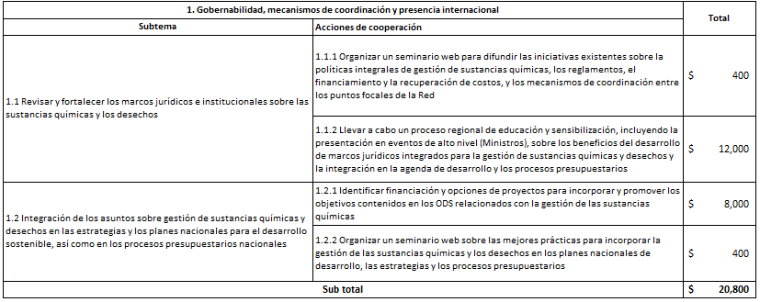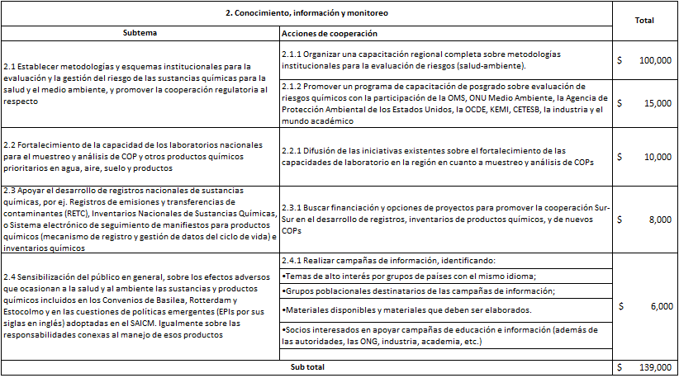
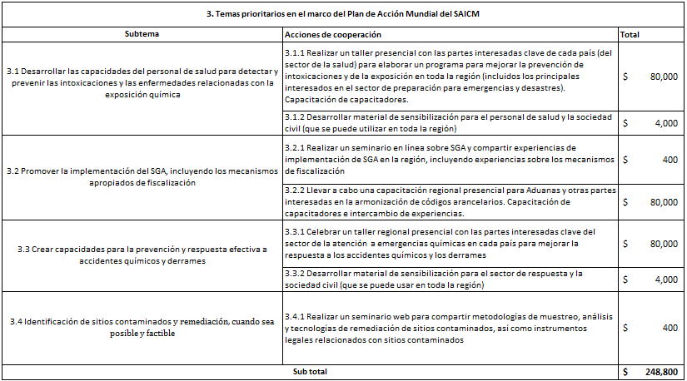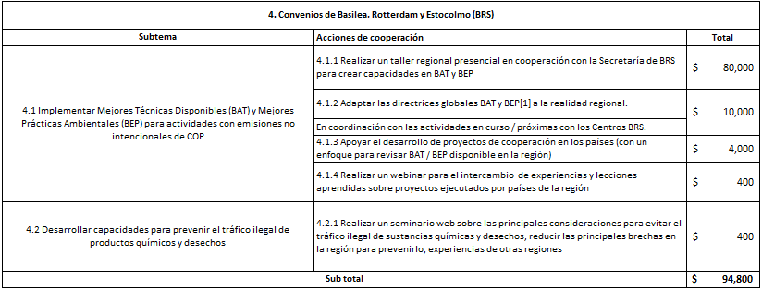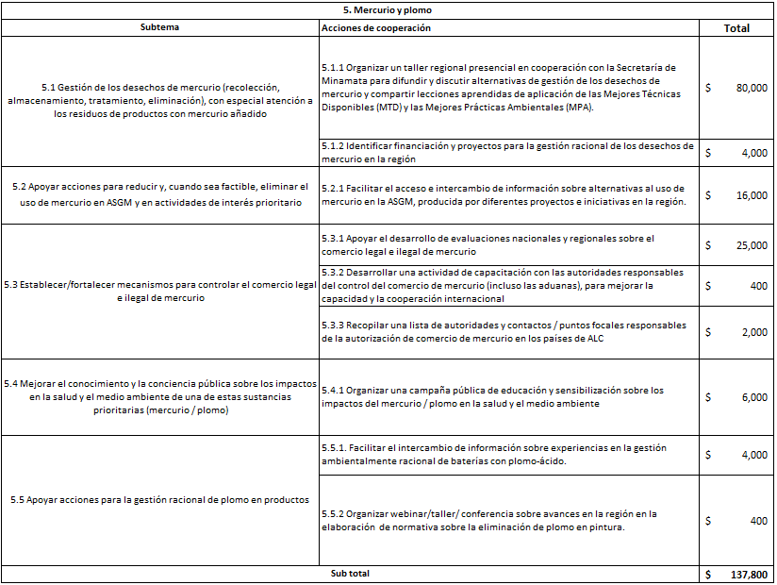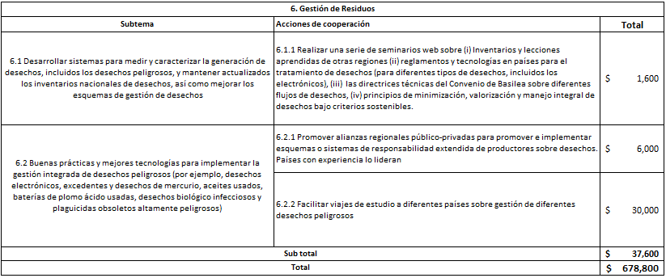

https://www.thegef.org/events/gef-7-replenishment
https://www.thegef.org/documents/gef-6-programming-directions
http://web.unep.org/chemicalsandwaste/special-programme/overview

